Евлашевские школьники посетили уникальный музей под открытым небом

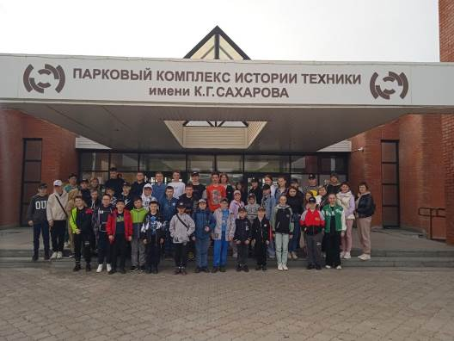

В преддверии великого Дня Победы в рамках регионального проекта «Культурная суббота» учащиеся СОШ р.п. Евлашево посетили парковый комплекс истории техники им. К.Г. Сахарова г. Тольятти.
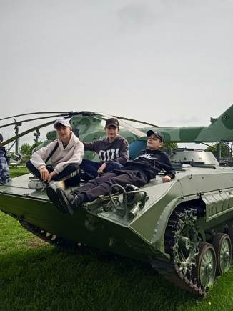
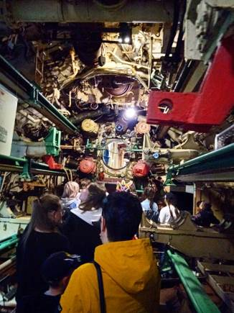
На площади 38 гектаров представлены более 460 образцов военной техники: от небольших артиллерийских установок до вертолетов, зенитных комплексов и подводной лодки.
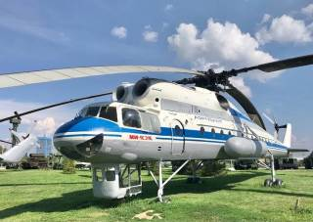
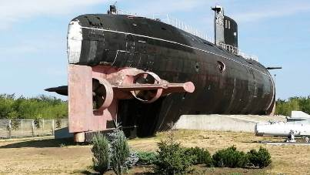
Место это действительно удивительное: попав сюда, можно бродить пока хватит сил, рассматривая технику, которую не увидишь просто так на улице. Но в первую очередь привлекает внимание посетителей комплекса громада подводной лодки Б-307. История появления здесь этой лодки длиной 90 метров удивительна. Она была списана в 2002 году, а затем куплена тольяттинским музеем. Лодка проделала путь из Кронштадта до Тольятти, пойдя под мостами Санкт-Петербурга, потом по специально построенной дороге ее доставили на место стоянки. Для этого понадобилось 9 супермощных военных тягачей. Это единственный случай, когда лодка такого типа прошла такое расстояние по суше целиком. Внутри лодки снимались сцены фильма «Особенности национальной рыбалки». Для экскурсии доступны четыре внутренних отсека.
Бронетехника, авиационная техника, подводная лодка, зенитно-ракетные системы – сила и мощь российской армии. Большинство школьников видело военные экспонаты впервые. Эмоции на фото говорят сами за себя!

